新WEBサイトGORO-EV.com 素案 （2026-9-2）
A New Way to Experience Maizuru.
GORO EV.com
■GORO-EV.com WEBサイトコンセプト
GORO-EV.com は、「海の京都」舞鶴・五老ヶ岳から、新たな移動体験・観光体験・映像体験を提案するコンセプトサイトです。
GORO EV STATIONは、地球にやさしいEVドライブで、町、人、地域物産と出会う、新しい旅の形の拠点として生まれました。
EVのコンセプト：
E：Electric Vehicle ／ Experience ／ Enjyoy ／ Explore ／ Entertainment
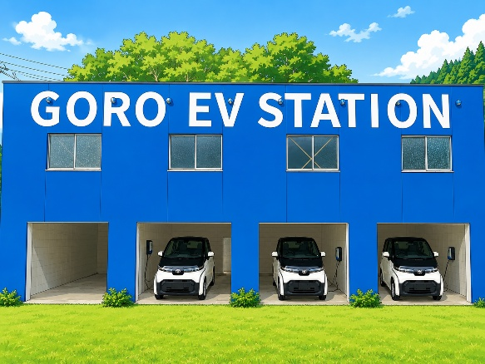
V：Vehicle ／ Visit ／ View ／ Virtual

■GORO-EV.comキャッチコピー
「海の京都」舞鶴を「見る」「乗る」「体感する」舞鶴の新しい旅のカタチ。
A New Way to Experience Maizuru. Ride. See. Explore.

■GORO-EV.com メインメニュー
TOP： GORO EV STATIONについて／お知らせ・トピックス（画像有）
MOVE： EV充電＆カーシェア
VIEW： 近畿百景第一位の絶景「五老ヶ岳」
VIRTUAL： XRデジタル観光体験（五老スカイタワー展望室）
SHOP： 舞鶴・海の京都の物産
EXPLORE： 五老ヶ岳から巡る舞鶴・海の京都
ACCESS： 場所／営業時間

■GORO EV STATION（五老EVステーション）
GORO EV STATIONは、国道２７号から五老ヶ岳山頂への市道の入り口に開設されました。緑豊かな五老ヶ岳の山裾にひっそりとたたずんでいます。
（全景写真）
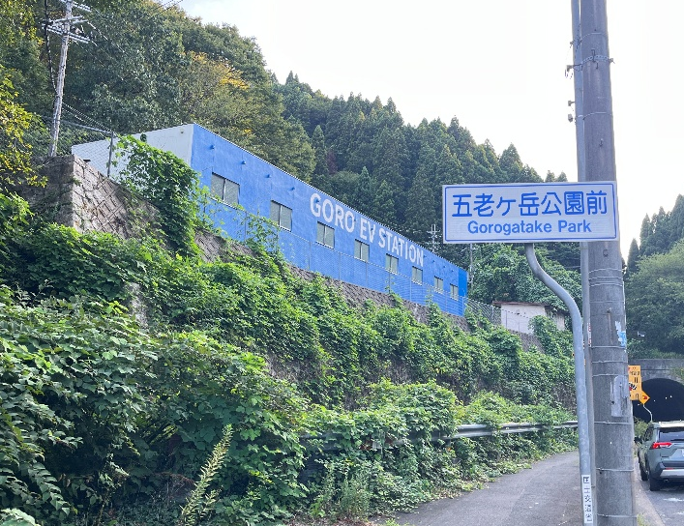

住所：〒625-0083 京都府舞鶴市字余部上小字奥山301-1
設備：EV充電設備、カーシェア、自動販売機、WiFi
駐車場：駐車場はEV充電設備及びカーシェアサービス専用です。
＜ヒストリー＞
１９６８年に建築された建物を、GORO EV STATIONとしてリノベーションしました。この建物は、活気づく昭和の高度経済成長時代の舞鶴でモーターホテルとして使われ、その後、長く廃墟となっていましたが、２０２６年に五老ヶ岳公園のゲートウエイとして生まれ変り、海の京都・舞鶴の新たな観光スポットとして復活しました。
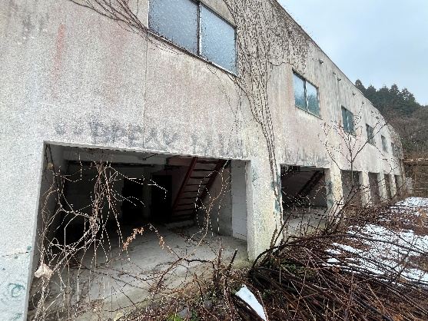
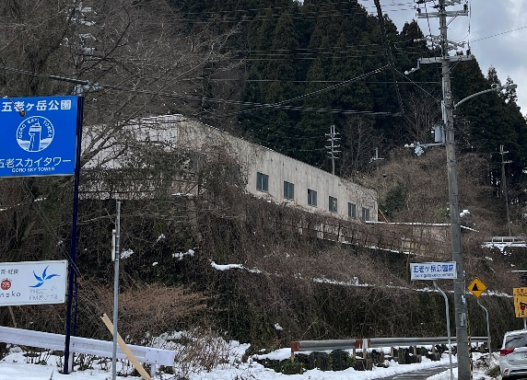
（改築前の建物）

＜特徴＞
・舞鶴市・五老ヶ岳に新たなスポットが登場！！
・近畿百景第一位の絶景「五老ヶ岳」山頂へのアクセスが便利になりました！！
・地球に優しいEV カーシェアで舞鶴・海の京都を満喫！！
・EV充電＆カーシェア+舞鶴ギフトSHOP（24時間年中無休の無人販売）
・京都交通路線バス（五老ヶ岳公園口）下車直ぐ！！五老ヶ岳山頂まで約10分のEVドライブ！！
※カーシェアのご利用は、事前の登録・予約が必要です。

■MOVE
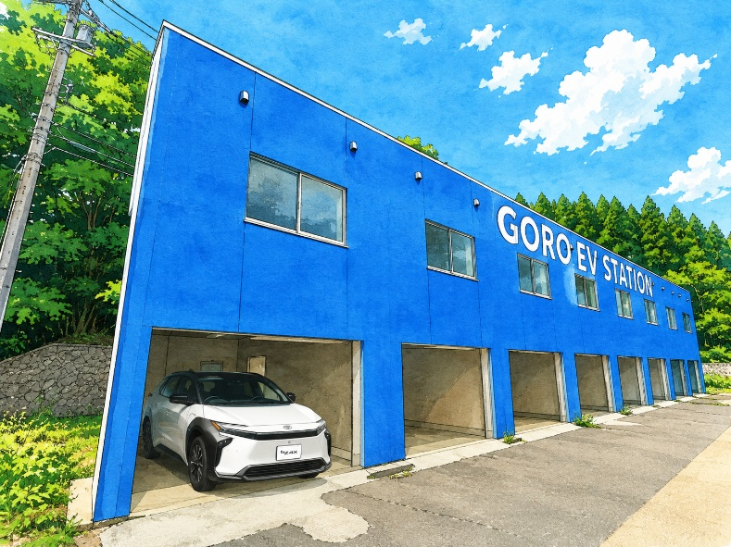
▼EV CHARGE／電気自動車充電設備（Terra Charge）

（車庫写真） （充電器画像）
EV充電設備６台を設置している北近畿で最大級のEV受電スポットです。国道２７号沿いですので、北近畿の旅の経由地充電、舞鶴のEV観光の拠点としてご利用ください。
【EV充電サービス】
◎営業時間：24時間・年中無休
◎充電器仕様：6KW 普通充電器
【充電料金・Terra ChargeアプリDL】
充電料金等の詳細は、Terra Charge（https://terra-charge.co.jp/ev-driver/）WEBサイトでご確認ください。
※アプリ無しでQRコード決済も可能です。

▼EV CAR SHARE／電気自動車のカーシェア

★「海の京都」舞鶴を「見る」「乗る」「体感する」為、小型EV車両C+podを導入しました。エアコンが無い小さな二人乗りの車ですが、ウインドウを開けて、舞鶴、五老ヶ岳の風を感じながらEVドライブをお楽しみください。
◎営業時間：24時間・年中無休
◎シェア車両：TOYOTA C+pod（シーポッド） ２台
◎入会金・年会費無し
★C+pod
コンパクトな2人乗りの超小型EV（電気自動車）です。※エアコン無し
最高速度：60km/h
航続距離：約150km

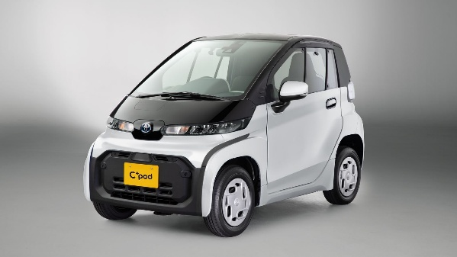
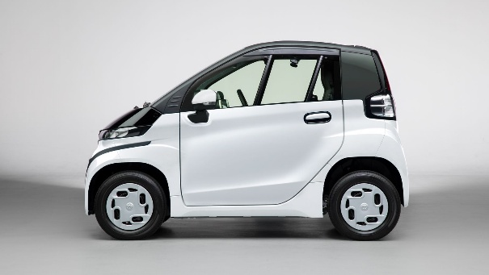
（C-Pod車両画像）

【カーシェア料金・アプリDL・利用方法】
★ご利用には事前にアプリPatttoで会員登録・予約が必要です。
https://patto.jp/

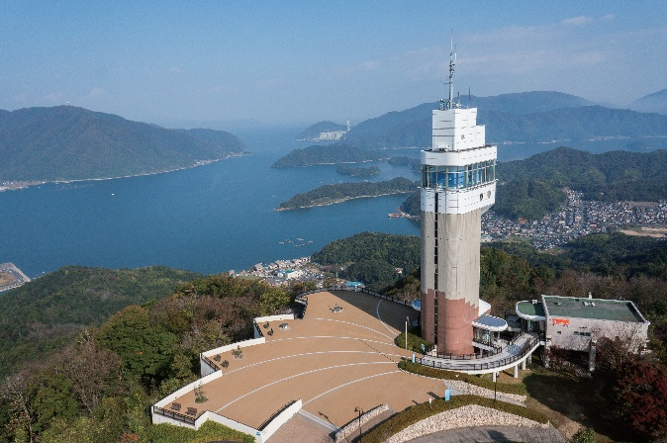
■VIEW／「近畿百景」第一位選出の絶景「五老ヶ岳公園」

（五老ヶ岳空撮画像）
五老ヶ岳公園は、海抜300mの五老ヶ岳山頂に広がる自然公園です。舞鶴湾、舞鶴市街地を一望する舞鶴・海の京都・北近畿でも屈指の絶景スポットとして毎年多くの観光客が訪れます。公園内の尾根沿いには緑濃い海風吹く散策路があり、4つのゾーンで豊かな自然をじっくりとお楽しみ頂けます。

▼五老スカイタワー（展望室
五老ヶ岳山頂の五老スカイタワー（高さ50m・海抜325m）の展望室からは360度の絶景パノラマ、海上自衛隊舞鶴地方隊の護衛艦や豪華客船の航行も御覧頂けます。
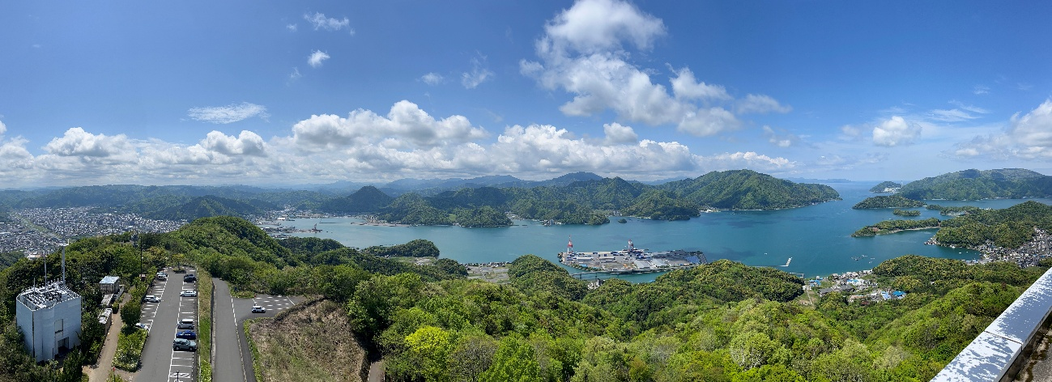
（スカイタワー展望室画像）

▼「壁一面が絶景！！北近畿屈指の絶景カフェ」GORO SKY CAFÉ nanako
（カフェ店内画像）
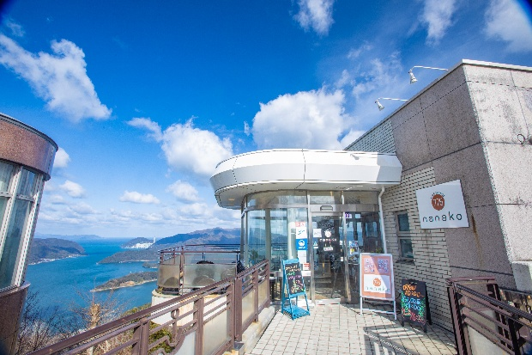
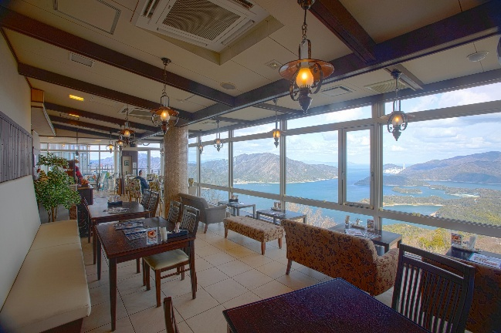

五老スカイタワー併設のGORO SKY CAFE nanakoでは、「まいづる海自カレー」「まいづる海保カレー」などの「艦めし」や「五老バーガー」「五老パンケーキ」などのご当地グルメ＆スイーツをご賞味ください。

（スカイタワー＆カフェSHOP画像）
五老スカイタワー売店、カフェ店内では、「舞鶴海自カレー（レトルト）」など、舞鶴・海の京都のお土産も販売しています。

～ 公共交通＋EVカーシェアの活用で五老ヶ岳山頂へ ～
２０２６年秋に五老ヶ岳市道入口にGORO EV STATIONがオープン、電気自動車のカーシェアサービスを開始しました。JR東・西舞鶴駅から京都交通路線バス「五老ヶ岳公園口」下車直ぐのGORO EV STATIONからカーシェアで五老ヶ岳山頂へのアクセスが可能となりました。カーシェアサービス詳細は、EV CAR SHAREをご御覧ください。
※五老スカイタワー／GORO SKY CAFE nanakoの営業時間、駐車場情報等は、五老ヶ岳公園WEBサイトをご覧ください。

■VIRTUAL／五老スカイタワーでAR（拡張現実）・MR（複合現実）体験
近畿１００景第一位の絶景を360度の大パノラマで楽しむことができる五老スカイタワー（展望室）に新たな「デジタル観光サービス」が登場、View「見る」から始まる新しいExperience「体験」、Explore「探索」をお楽しみください。

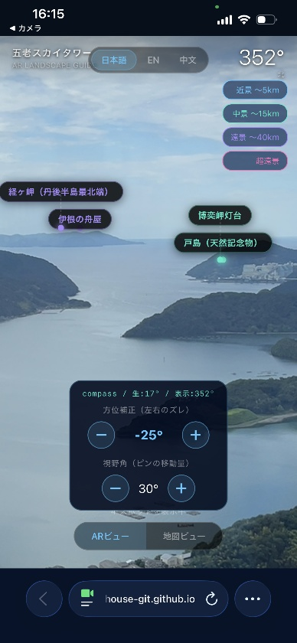
▼五老スカイタワーAR（拡張現実）観光ガイド

（イメージ画像）
五老スカイタワー展望室（※）でスマートフォンのAR（※）機能を活用し、窓越しの３６０℃の絶景にデジタル観光ガイドを投影します。
※AR（拡張現実、Augmented Reality）とは、現実の世界にデジタルコンテンツを重ね合わせることで、現実を置き換えることなく現実認識を拡張するものです。
◎利用方法：五老スカイタワー１F受付にてご案内させて頂きます。
◎利用料金：現在、無料体験キャンペーン実施中！！
（ご注意）
※ご利用には、別途、五老スカイタワーへの入館料が必要です。
※五老スカイタワーAR観光ガイドアプリは、位置情報を使用している為、五老スカイタワー展望室以外ではご利用頂けません。
※ご利用のスマートフォン・使用環境によっては、情報が正確に表示されない場合があります。

▼五老スカイタワー 艦艇AR（拡張現実）・スマホMR（※）体験
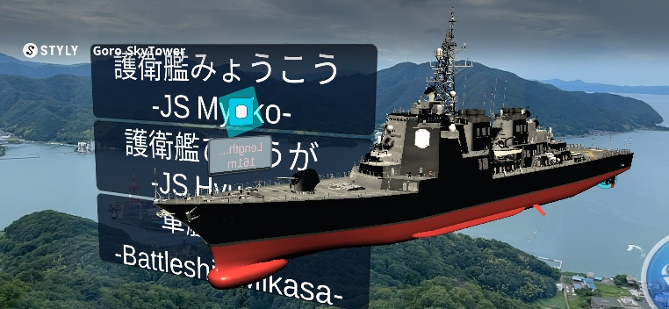
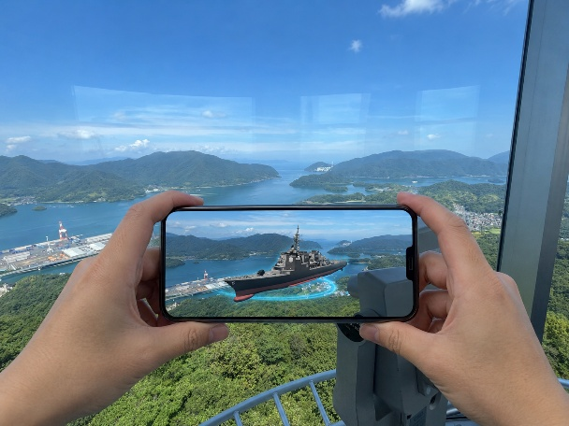
（イメージ画像）（イメージ動画）

五老スカイタワー展望室（※）でスマートフォンのAR（拡張現実）機能を活用し、海上自衛隊舞鶴地方隊の護衛艦「みょうこう」、「ひゅうが」、旧日本海軍の戦艦「三笠」の３DイメージをスマホでMR（※）体験頂けます。
※MR（Mixed Reality、複合現実）とは、現実空間と仮想オブジェクトを融合させた３Dの複合現実体験です
◎利用方法：五老スカイタワー１F受付にてご案内させて頂きます。
◎利用料金：現在、無料体験キャンペーン実施中！！
※ご利用には、別途、五老スカイタワーへの入館料が必要です。
※五老スカイタワー艦艇AR（拡張現実）体験アプリは、五老スカイタワー以外でも利用頂けますが動作を保証するものではありません。
※ご利用には、別途、五老スカイタワーへの入館料が必要です。

▼五老スカイタワー ３DゴーグルMR体験
（イメージ画像）（イメージ動画）
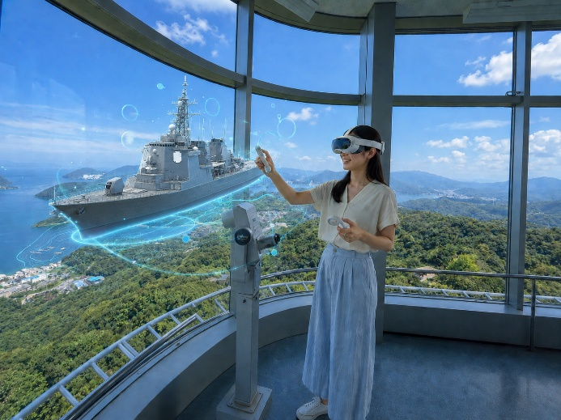
五老スカイタワー展望室で専用のMR（※）ゴーグルを着用することで、新旧の艦艇が目前に登場！！コントローラーにより艦艇を自由に回転させ、全方向から艦艇を観察することもできます！リアルな艦艇を圧倒的な没入感でご体験頂けます。
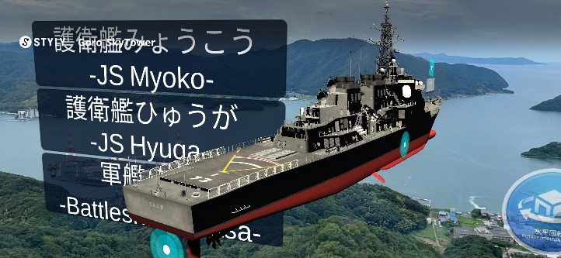
※MR（Mixed Reality、複合現実）とは、現実空間と仮想オブジェクトを融合させた３Dの複合現実体験です。

利用ゴーグル：PICO 4 Ultra MRヘッドセット
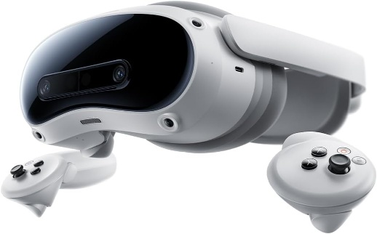
https://www.picoxr.com/jp/products/pico4-ultra/specs

◎利用方法：近日公開予定
◎利用料金：近日公開予定

■SHOP
五老ヶ岳公園、GORO EV STATIONでは、舞鶴・海の京都のお土産を販売しています。GORO EV STATION GIFT SHOPでは、自動販売機による２４時間・年中無休で無人販売を開始しました。
▼取扱商品：
◎舞鶴海自カレー（レトルト商品） https://www.maizuru-kaijicurry.com/
「護衛艦みょうこう」「護衛艦ひゅうが」「護衛艦ふゆづき」
海上自衛隊舞鶴地方隊から提供されたカレーレシピで舞鶴市内の公認店舗で提供中のカレーをレトルト商品でご賞味頂けます。
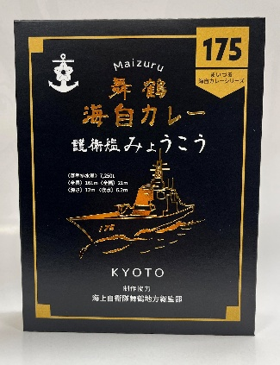
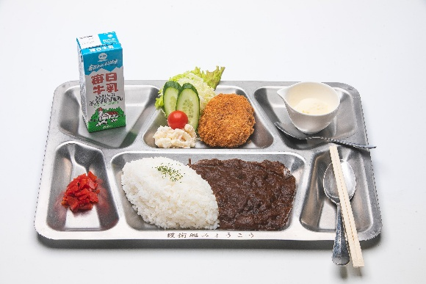
（カレーイメージ）

護衛艦みょうこうビーフカレー みょうこうビーフカレ公式レトルト商品
（カフェ店内提供イメージ）

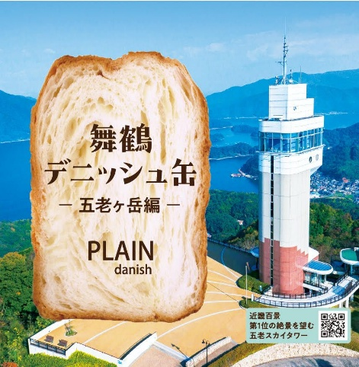
◎舞鶴デニッシュ缶（五老ヶ岳編）プレーン

（商品イメージ）
五老ヶ岳から望む舞鶴湾と五老スカイタワーをパッケージに描いた「舞鶴缶デニッシュ（五老ヶ岳編）プレーン味」。京都生まれのデニッシュパン専門店「ANDE（アンデ）」が、その確かな技術で焼き上げた、舞鶴限定のオリジナル商品です。アンデは京都・伏見で長年デニッシュパンづくりを続け、厳選した素材と職人の手仕事による、香ばしい表皮としっとり豊かな食感が魅力のデニッシュを全国に届けています。今回のプレーンは、デニッシュ本来の風味を楽しめるシンプルで上品な味わい。五老ヶ岳を訪れた旅の思い出や、舞鶴のお土産としてはもちろん、ドライブや観光の途中にも気軽にお楽しみいただけます。
https://ande.co.jp/

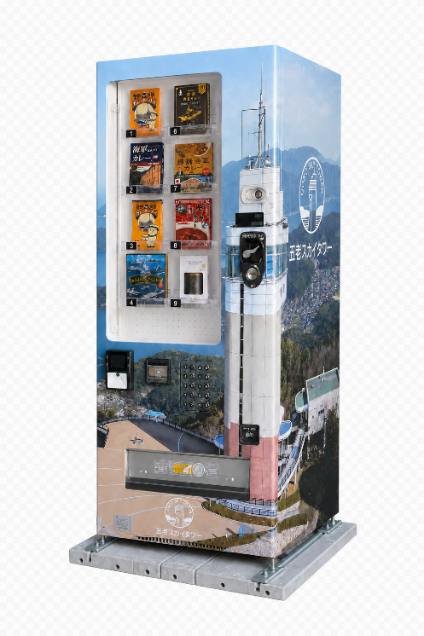
▼GORO EV STATION GIFT SHOP

（自販機イメージ）
営業時間：24時間・年中無休
販売方法：自動販売機（各種電子決済対応）

▼五老スカイタワー売店＆カフェ店内SHOP
（SHOP画像）
五老スカイタワー売店、カフェ店内では、「舞鶴海自カレー（レトルト）」など、舞鶴・海の京都のお土産も販売しています。
営業時間：五老ヶ岳公園HPにて御確認ください。https://goro-sky.jp/

■EXPLORE
～五老ヶ岳からEVで巡る舞鶴・海の京都～

GORO EV STATIONのEVカーシェアサービスを利用して、舞鶴や周辺地域を散策してみませんか？
五老スカイタワーからの絶景とカフェでのランチを楽しんだら、EVに乗って舞鶴のまちへ。「見る・食べる・走る・知る」を楽しむ、新しい舞鶴観光をご提案します。

◎3 HOURS VIEW & PORT／絶景＋赤れんが＋舞鶴港
＜五老ヶ岳＋赤れんが・港コース＞
初めての舞鶴におすすめ。五老ヶ岳と「海軍のまち」をコンパクトに楽しむコース。
GORO EV STATION
→ 五老スカイタワー ＆ GORO SKY CAFE nanako 【60分・展望＋昼食】
→ EVで東舞鶴へ 【約15分】
→ 舞鶴赤れんがパーク・舞鶴港周辺 【約60分】
→ EVで五老ヶ岳へ 【約15分】
→ GORO EV STATION返却
合計：約3時間／走行 約25〜30km

◎4 HOURS VIEW & HISTORY／絶景＋赤れんが＋引揚の歴史
＜五老ヶ岳＋赤れんが＋引揚の歴史コース＞
舞鶴の絶景・海軍の歴史・引き揚げの歴史を巡る、舞鶴ストーリーコース。
GORO EV STATION
→ 五老スカイタワー ＆ GORO SKY CAFE nanako 【60分・展望＋昼食】
→ 舞鶴赤れんがパーク 【約45分】
→ 舞鶴引揚記念館 【約60分】
→ 舞鶴湾を眺めながらEVドライブ
→ GORO EV STATION返却
合計：約4時間／走行 約40〜50km

◎5 HOURS DISCOVER MAIZURU／絶景＋東舞鶴＋西舞鶴＋ショッピング
＜五老ヶ岳＋東西舞鶴まるごとコース＞
海軍の東舞鶴から城下町の西舞鶴まで。舞鶴の魅力を一度に楽しむコース。
GORO EV STATION
→ 五老スカイタワー ＆ GORO SKY CAFE nanako 【60分・展望＋昼食】
→ 舞鶴赤れんがパーク・舞鶴港 【約50分】
→ 舞鶴引揚記念館 【約50分】
→ EVで西舞鶴へ
→ 田辺城跡・城下町 【約30分】
→ 道の駅 舞鶴港とれとれセンター 【約30分・買物】
→ GORO EV STATION返却
合計：約5時間／走行 約55〜65km

■ACCESS
住所：〒625-0083 京都府舞鶴市字余部上小字奥山301-1
Google Map
※五老EVステーションへは、JRしくは京都交通路線バスでJR西舞鶴駅下車が大変便利です！！
●JR西舞鶴駅から京都交通路線バス東西循環線2(右回り)で約10分「五老ヶ岳公園口」下車
●JR東舞鶴駅から京都交通路線バス東西循環線1(左回り)で約20分「五老ヶ岳公園口」下車
★京都交通路線バス時刻表（QRコード）https://www.kyotokotsu.jp/route/index.html

GORO-EV.com／GORO EV STATION 運営会社
株式会社パブリックメディア京都
E-mail： goroev2026@pmkyoto.jp
お問合せフォーム
※EV充電サービス・EVカーシェアサービスについては、各運営会社へお問合せください。

中小企業等事業再構築促進補助金（令和8年事業）交付番号：R226DN00010000

